Tehtävä 20: Iterator

Käytin testeissä ArrayListiä, jossa oli kokonaisluvut 1-3.

1. Molemmat säikeet käyvät listan läpi toisistaan riippumatta.

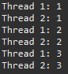

1. Suurimman osan ajasta säikeet vuorottelivat, mutta välillä molemmat tulostivat saman luvun.

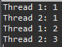

1. Ohjelma heittää ConcurrentModificationExceptionin.

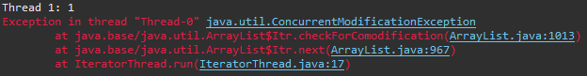

1. Tein esimerkin, jossa poistan listasta alkion jokaisen tulostuksen jälkeen Iterator.remove() -metodin avulla.

<https://github.com/JamiHam/Suunnittelumallit/tree/main/Tehtava20_Iterator/src>